***«Драматизация русской народной сказки «Кот, Петух и Лиса»***

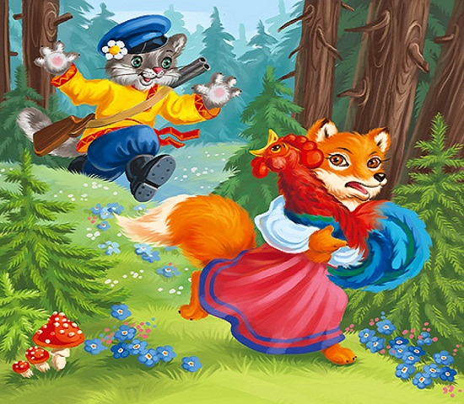

***Воспитатель: Халимова Хадижат Амрудиевна***

***Интеграция образовательных областей:***

Социально-коммуникативное развитие

Познавательное развитие

Речевое развитие

Художественно-эстетическое развитие

Физическое развитие.

***Цель:*** создать благоприятные условия творческой активности у детей посредством театрализованной деятельности.

***Активизация словаря:*** театр, артисты.

***Материалы:*** домик петуха и кота, домик лисы, балалайка, топор, удочка, ведро, аудиозапись песни «По малину в сад пойдем».

**Сказочница:** Жили вместе Кот и Петух. Кот на рыбалку ходил, а Петушок дома хозяйствовал- кашу варил, в избе прибирал Кота к обеду поджидал. Узнала про это Лиса. Выбрала время, когда Кота дома не было, прибежала, села под окошко и запела. (Выбегает Лиса, садится под окошко).

**Лиса**:             Петушок , Петушок,

                              Золотой гребешок,

                              Выгляни в окошко,

                              Дам тебе горошка!

**Сказочница**: Только Петушок выглянул (Петушок выходит). Лиса его схватила (обвязывает ленточкой), посадила в мешок да домой к себе понесла (тянет мешок).

**Петух**:                Ой несёт меня Лиса

                              За дремучие леса,

                              За гору высокую  
                              За реку широкую.

                              Котик!!!Где ты? Отвечай!!!

                              Котик!!!Котик!!!Выручай!!!

**Сказочница**: Котик был недалеко, услышал крик Петушка и бросился в погоню, догнал     Лису, отобрал Петушка, принёс его домой и говорит ему:

**Кот**: Смотри же, Петя больше не выглядывай   в окошко! Не верь Лисе! Она тебя съест и косточек не оставит.

**Петушок**: Не буду больше!!!Не буду.

**Сказочница**: Опять пошёл Кот на рыбалку (Кот возвращается к реке). Лиса же тут как тут: прибежала, села под окошко и запела:

**Лиса**: Петушок, Петушок

Золотой гребешок,

Выгляни в окошко,

Дам тебе горошка!

**Сказочница**: А Петушок ей отвечает:

- Нет, Лиса, ты меня не обманешь. Я знаю, что ты меня хочешь съесть.

**Лиса**: Не стану я тебя есть. Я тебя в гости просто хочу пригласить, на мой дом посмотреть.

Ох у меня добра много!!!

Петушок! Петушок!

Золотой гребешок!

Выгляни в окошко,

Дам тебе горошка.

Гречки и пшенички

Выходи к Лисичке!!!

**Сказочница**: Петушок-то и выглянул!!!Лиса его схватила, посадила к себе в мешок и домой   к себе понесла.

Громко закричал **Петушок:**

                              Ой несёт меня Лиса

                              За дремучие леса,

                              За гору высокую  
                              За реку широкую.

                              Котик!!!Где ты Отвечай!!!

                              Котик!!!Котик!!!Выручай!!!

**Сказочница**: Бросился Котик в погоню, догнал Лису, отобрал Петушка, домой принёс и ругает. **Котик**: Говорил тебе, Петя, не выглядывай в окошко!!!Съест тебя, Лиса и косточек не останется. Слушай меня, с Лисой даже не разговаривай!!! ***Сказочница***: На следующее утро Котик опять отправился на рыбалку и ушёл далеко от дома. А Лиса уже тут как тут. Под окошко прибежала и запела

**Лиса:** Петушок, Петушок

Золотой гребешок,

Выгляни в окошко,

Дам тебе горошка!

**Сказочница**: А Петушок молчит. Лисе не отвечает.

**Лиса:** Что же это? Петушок совсем голос потерял!!!

**Сказочница**: А Петушок не выдержал и закричал

**Петушок**: Нет Лиса, не потерял я голосок. Но ты меня больше не обманешь!!!Уходи!!!

**Сказочница**: А Лиса и не думала уходить. Ещё ближе подошла и запела:

**Лиса**:              Петушок , Петушок

                              Золотой гребешок,

                              В гости мы ко мне пойдём

                              У меня хороший дом!!!

Выгляни в окошко  
 Дам тебе горошка!!

**Петушок**: Нет, Лиса, ты меня не обманешь!!!Уходи!!!

**Лиса**: Ну и ладно!!! Не хочешь со мной говорить, тогда я домой пойду (топает, будто уходит) Меня уже тут нет, может выглянуть и сам убедиться!!

**Сказочница**: Глупый Петушок. Он поверил Лисе и выглянул в окошко (Петушок выходит из домика). А Лиса - то его схватила, в мешок посадила и к себе потащила).

Закричал ***Петушок*** громким голосом:

                              Ой несёт меня Лиса

                              За дремучие леса,

                              За гору высокую  
                              За реку широкую.

                              Котик!!! Где ты? Отвечай!!!

                              Котик!!! Котик!!! Выручай!!!

**Сказочница**: Но Котик далеко был. Петушка не услышал. Всполошились тут жители лесные и давай Котика на помощь звать.(Бабочки , затем  Белочки , за ними муравьи - все зовут на помощь Котика и встают в круг .Проговаривают слова с ускорением, потом хватаются за голову. Прибежал Котик домой, видит - окошко открыто, петушка дома нету. Побежал он к домику Лисы.

**Котик**: Надо петушка из беды выручать!!!!

**Сказочница**: Прибежал Кот к Лисьей избушке, спрятался за ёлкой. Глядит, а там лисята бегают.

Запел **Котик** громко:

                              У Лисы - то, у Лисы

                              Просто чудо детки!!!

                              Дочку Лисонькой зовут,

                              А сыночка Лисом.

                              Не сочтите вы за труд

                              Выйдите из дома!!!

**Сказочница**: Услышали его песню Лисята, стало им любопытно, кто это так хорошо поёт. Выбежали они из дома. А Котик их хвать и спрятал за ёлкой!!!Потом подошёл к дому Лисы и говорит:

**Котик:**Я тебе верну лисят, а ты мне отдай Петю - Петушка, и чтобы больше я тебя никогда не видел.

**Сказочница**: А Петушок из окошка выглядывает, кричит:

**Петушок**: Котик!!! Я тут!!! Я живой!!!

**Сказочница**: Что Лисе делать взяла она лисят, а Петушка отдала (Лиса и лисята прячутся в своём домике.) Обрадовались Кот и Петушок, обнялись ... и домой отправились (забегают в домик, садятся у окошка). Но смотрят они идут по дорожке к ним Лиса с Лисятами.

**Кот**: Ты чего пришла плутовка?!

**Лиса**: Простите меня Кот и Петушок!!!Я не злая совсем!!!Не хотела я тебя Петушок кушать!!!Я просто няньку искала для своих лисят.

**Лисичка**: Да-да-да, няньку!!!

**Лисёнок**: Да-да-да для нас!!!

**Лиса**: Не с кем им на полянке играть, некому за ними присмотреть. Помоги нам, Петушок!

**Петушок**: А вы меня не съедите?

**Лисичка**: Нет, мы хорошие!!!

**Лисёнок**: Мы поиграть с тобой хотим!!!

**Петушок:** Ну что скажешь, Кот?

**Кот**: И лисе и волку и всем на земле нужны друзья. Если обещаешь Лиса, Петушка, не обижать, - будем дружить!!!

**Лиса**: Ой, что ты, что ты Кот!!! Я хоть и хитрая, но добрая!!!Да и деткам моим друзья нужны!!!

**Лисята** **(хором, обнимают друг друга, затем Петушка):** Ура! Ура! У нас есть друзья!!!

**Сказочница**: с той поры на лесной опушке дружно живут Кот, Петух да Лиса с Лисятами.

Вот и сказочке конец!!! А кто слушал, молодец!!!